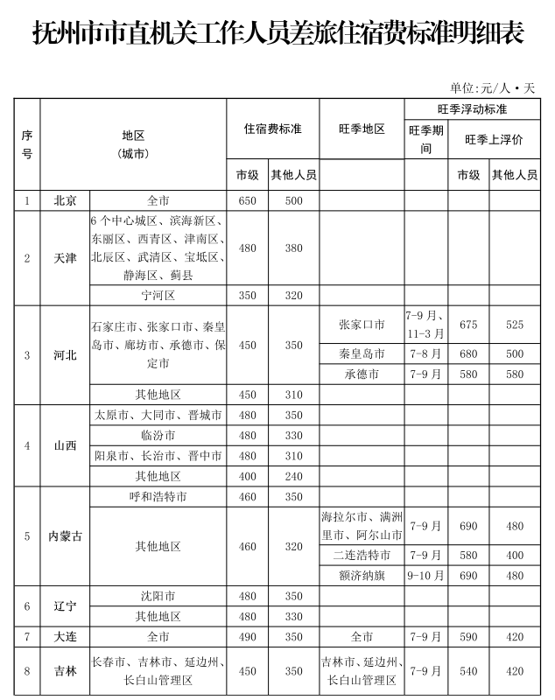
附表1

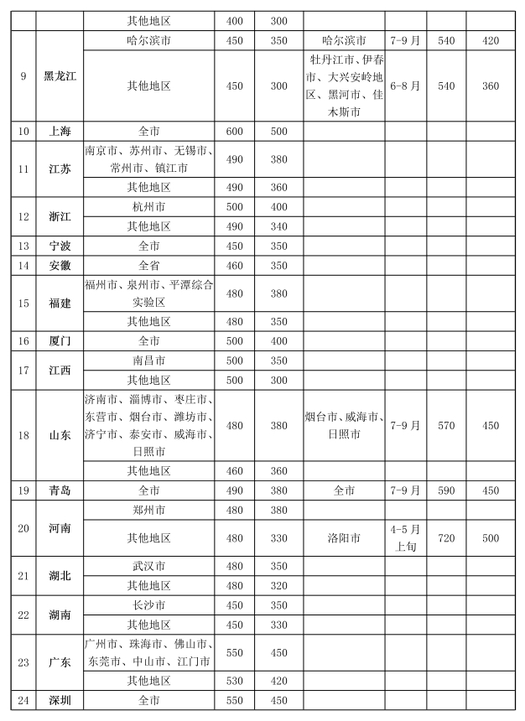

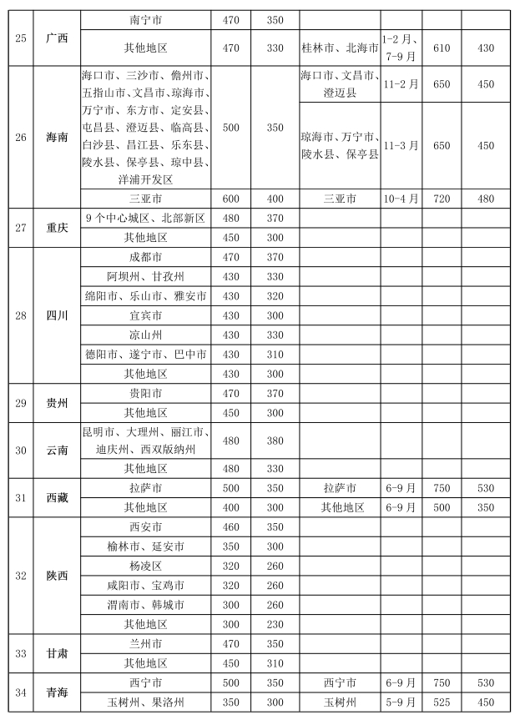

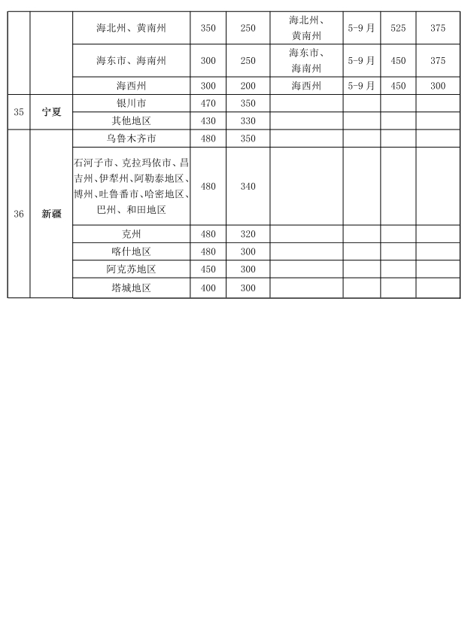

附表2
赣东学院差旅情况表
差旅审批 | 出差申请人 |  | 年 月 日
差旅审批 | 出差事由
差旅审批 | 出差时间
差旅审批 | 出差地点
差旅审批 | 出差人员、公务卡持卡人（备注栏注明） | 姓名 | 职称 | 职务 | 差旅任务 |  | 备注
差旅审批 | 城市间交通工具 | 飞机¨ | 学校派车或租车¨ | 接待单位或其他单位派车¨ | 其他公共交通： |  | 其他：
差旅审批 | 部门（单位）负责人审批意见： |  |  | 分管校领导审批意见： |  | 校主要领导审批意见：
差旅审批 | 年 月 日 |  |  | 年 月 日 |  | 年 月 日
差旅报销 | 报销总金额（元）
差旅报销 | 用餐情况 | 自行用餐 |  | 全部¨ 部分¨ 无¨
差旅报销 | 用餐情况 | 接待单位安排工作餐（仅填写同一日历日赴不同县区，接待的第二餐及以上工作餐） |  | 早餐___人次 |  | 交款金额__元
差旅报销 | 用餐情况 |  |  | 中餐___人次
差旅报销 | 用餐情况 |  |  | 晚餐___人次
差旅报销 | 用车情况 | 学校派车或经批准租车 |  | 全程¨ 部分¨（____人次.半天） 无¨
差旅报销 | 用车情况 | 接待单位等提供交通工具 |  | ____人次.半天 |  | 交款金额__元
差旅报销 | 出差人签字 | 年 月 日
差旅报销 | 以上内容由出差人如实填写

